1. Драгица Добријевић је написала песму:
А.Јелка
Б.Дрво

2. Лисица и гавран је:
А.Песма
Б.Народна басна

3. Шта је гавран држао у кљуну?
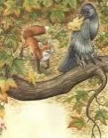
А.Грану
Б.Сир

4. Шта је лисица покушавала да уради?
А.Да превари гаврана и да му узме сир
Б.Да се дружи са гавраном

5. Да ли је лисица успела да узме сир од гаврана?
А.Да
Б.Не

6. На слици је приказана?
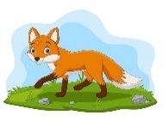
А.Вук
Б.Лисица

7. Да ли можемо да нацртамо животиње од геометријских облика?
А.Да
Б.Не

8. На слици је приказан?
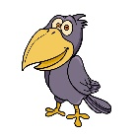
А.Папагај
Б.Гавран

9. Којим бројем је означено овално огледало?
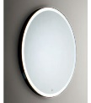
1 2 3
10. Да ли овај робот садржи геометријске
облике?
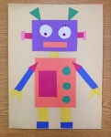
А.Тачно
Б.Нетачно

11 Које од наведене слике садржи геометријске облике?
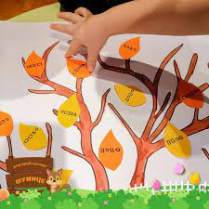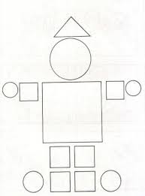
А. Б.

12 На слици је приказан?
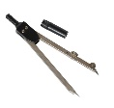
А.Лењир
Б.Шестар

13. Шта је приказано на слици?
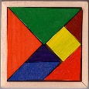
А.Танграм
Б.Дигитална слика

14. Шта је приказано на слици?
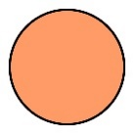
А.Лопта
Б.Круг

15. Да ли нам је геометрија потребна?

